Стереовизуализация результатов расчетов на прочность геодезических куполов на проекционной системе

А.Я. Лахов
Нижегородский государственный архитектурно-строительный университет
Аннотация: Приведено описание программного обеспечения для конвертации результатов конечно-элементных расчетов во внешний 3D формат для визуализации результатов конечно-элементных расчетов в стереорежиме с возможностью отображения сеточной геометрии и напряжений Мизеса в виде цветной заливки. Разработан стерео просмотрщик 3D моделей с реализацией метода анаглифов с использованием шейдеров. Проведены исследования влияния параметров сцены на наличие стереоэффекта на проекторе.
Ключевые слова: моделирование, компьютерная графика, геодезические купола, конвертация, визуализация, метод анаглифов.
Производительность компьютеров и графических карт постоянно повышается, поэтому проектировщики могут пользоваться на стадии постпроцессорной обработки более реалистичной виртуальной средой. Становится возможным использовать стереоскопическое зрение, которое улучшает восприятие глубины, и широкое поле зрения, которое задействует периферическое зрение.
Работы в области визуализации результатов проектирования и расчетов ведутся в нескольких направлениях: использование дисплейной технологии [1,2], использование проекционной технологии [3], реализация стереоскопических методов для решения различных задач [4-7], в том числе: использование пассивного стерео на основе метода поляризации [8], пассивное стерео на основе метода анаглифов [9], активное стерео на основе затворных очков.
В настоящей работе предлагается для поддержки проектной деятельности инженера при выборе вида разбивки геодезических оболочек использовать систему визуализации результатов расчетов геодезических оболочек, выполненных в системе конечно-элементных расчетов Patran/Nastran (USA), которая поддерживает различные режимы 3D визуализации и стереорежим, как на мониторе, так и на проекционной системе.
Визуализацию в 3D режиме можно выполнить штатными средствами постпроцессора. Реализация стереорежима требует использования внешних программных средств визуализации.
Для визуализации результатов прочностных расчетов в Patrn/Nastran разработано специальное программное обеспечение. К нему относится программа – Converter v. 3.0, которая была написана на языке программирования Visual Basic.
В качестве исходных данных для программы Converter v. 3.0 используются: конечно-элементная модель одноконтурной геодезической оболочки, значения перемещений узлов сетки, величины напряжений Мизеса в конечных элементах. Данная информация сохраняется в файлах, формирующихся стандартными средствами постпроцессора Patran. Выходными данными является файл во внешнем X формате, содержащий геометрическую модель недеформированной/деформированной одноконтурной геодезической оболочки с отображением напряжений в виде цветной заливки или без отображения. Предыдущая версия этой программы не позволяла учитывать напряжения Мизеса в конечных элементах[10].
Вторая программа – StereoViewer v. 2.2 позволяет формировать изображение элементов геодезической оболочки с стереорежиме. Для реализации программы StereoViewer v. 2.2 использовалась система графических компонентов фирмы Microsoft DirectX SDK. Программа была написана на языке программирования Visual C++.
Для реализации стерережима в программе выполняют вывод двух изображений (первое для левого глаза, второе для правого глаза) на одной поверхности. Программа StereoViewer v. 2.2 обеспечивает бюджетное решение для стереорежима с использованием стандартных анаглифных очков (красно/зеленый фильтр) без использования стереодрайвера.
Приложение StereoViewer v. 2.2 является стерео-просмотрщиком геометрических моделей строительных объектов. Предыдущая версия этой программы обеспечивала получение стереоэффекта на мониторе, но не позволяла получить стереоэффект на проекционной системе из-за недостаточной яркости изображения.
Для обеспечения стереоэффекта на проекционной системе были выполнены исследования влияния параметров сцены на стереоэффект. Изначально в программе поддерживались модели с текстурами. Поэтому в программу была добавлена функция InitLights(), которая позволяет использовать 3D модели с материалами и устанавливает Specular Light. Данная функция определяет параметры, которые затем учитываются в файле шейдеров, рассчитывающем освещенность с поддержкой света бликов. Изначально анаглиф формировался из красной и сине-зеленой (циановой) текстур. При использовании проектора было обнаружено смешение цветов. Красный фильтр работает нормально (в очках изолирует второе изображение), а циановый фильтр работает плохо. Поэтому было решено заменить циановую текстуру на зеленую, так как было установлено, что зеленый цвет обеспечивает наилучший результат.
Далее, было выполнено конструирование стереосцены - для улучшения стереоэффекта были добавлены здания, дорога и поверхность земли. Причем здания были добавлены таким образом, чтобы они оказались за экраном – эндостерео, а геодезический купол, оказался перед экранной плоскостью – экзостерео (см. рис. 1).
После открытия файла 3D модели объект можно подвинуть с помощью кнопок перемещения камеры, а также можно повернуть объект. Имеется возможность переключения в различные режимы отображения: Diffuse, Specular, Pixel, Vertex, Colorful, Metallic, стереорежим.
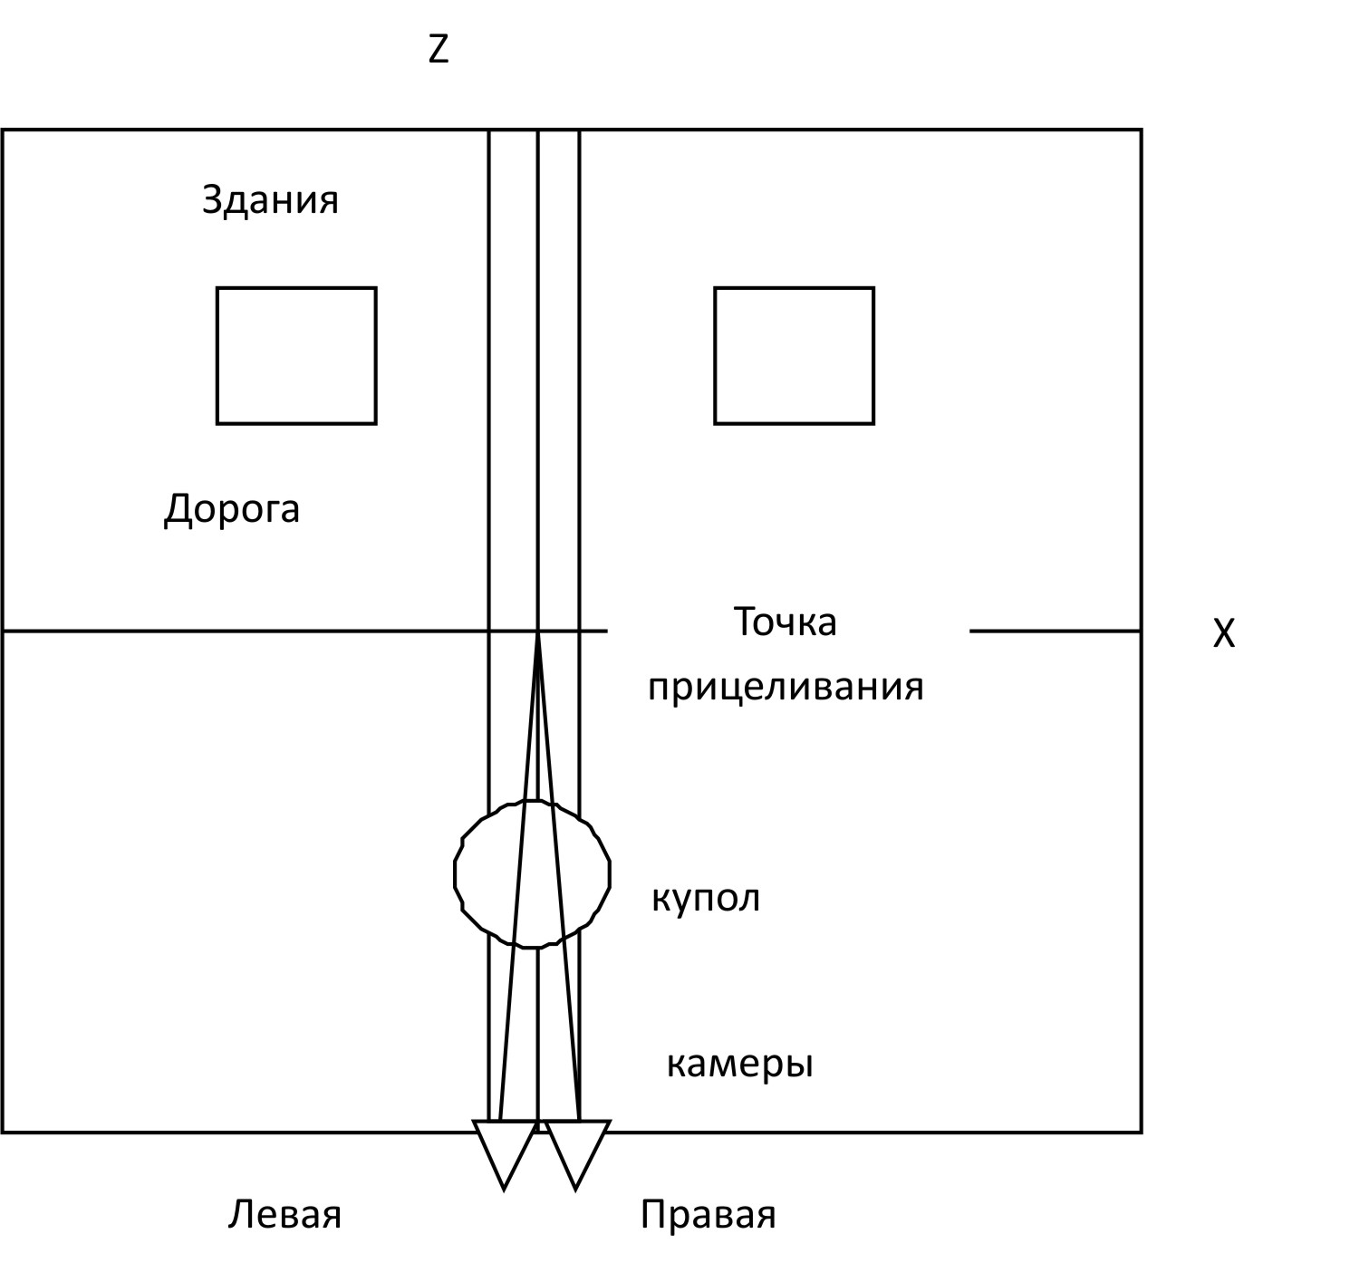
Рис. 1. Схема стереосцены.
В качестве примера работы программы StereoViewer v. 2.2 на рис. 2 представлена визуализация недеформированной геометрической модели одноконтурного геодезического купола из шестиугольников. На рис. 3 представлена визуализация этого же деформированного геодезического купола под воздействием собственного веса.
Выводы.
Представлено описание программного обеспечения для стереовизуализации результатов прочностного расчета одноконтурных геодезических куполов (конвертера результатов расчета во внешний 3D формат и программы визуализации 3D моделей). Приведены результаты исследования влияния параметров сцены на наличие стереоэффекта на проекционной системе. Выполнена настройка параметров программы визуализации, обеспечивающая стереоэффект на проекционной системе.
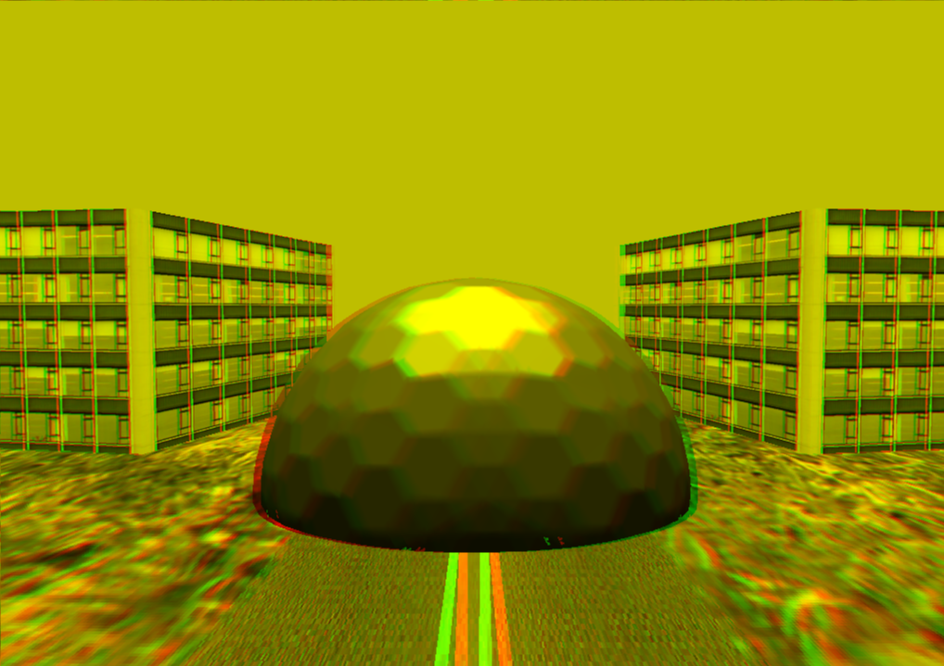
Рис. 2. Визуализация геодезического купола.
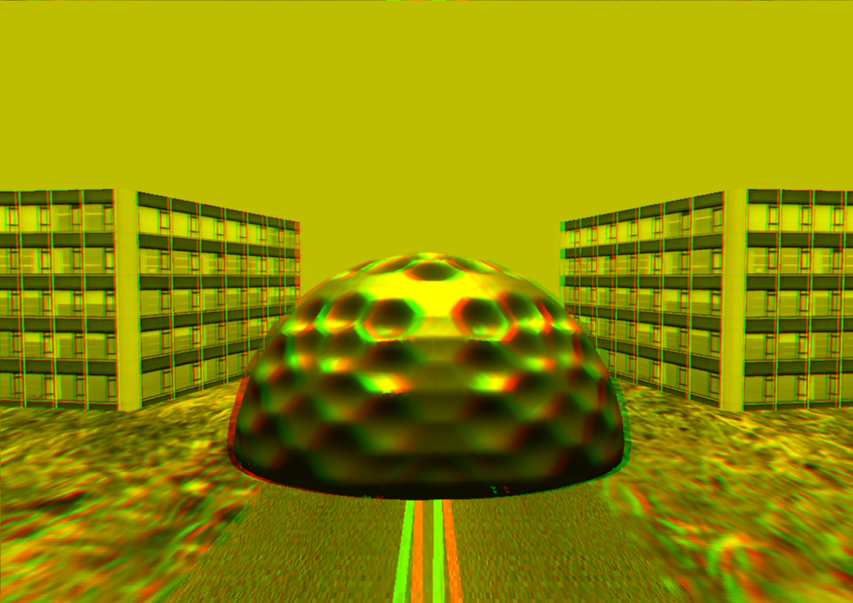
Рис. 3. Визуализация геодезического купола под действием собственного веса.
Литература
1. McClung P.C., Thacher B.H., Roy S. Finite element visualization of fatigue crash closure in plane stress and plane strain // Instrumental Journal of Fracture.- 1991.- v. 50.- pp. 27-49.
2. Лахов А.Я. Визуализация разрушений геодезических куполов при взрывном воздействии // Инженерный вестник Дона, 2014, №2 URL: ivdon.ru/ru/magazine/archive/n2y2014/2333.
3. Bourke P. Immersive gaming: a low cost projection environment // Graphite (ACM Siggraph).- Dunedine:, Nov. Dec. 2005..- pp. 1-5.
4. Yoon S. M., Kim I.J., Ahn S.C., Ko H., Kim H.G. Stereo vision based 3D inpute device // ICASSP IEEE.- 2002.- pp. 21-29.
5. Fugimoto M., Ishibashi Y. The Effect of Stereoscopic Viewing of Virtual Space on a Networked Game Using Haptic Media // ACE.- Singapoure: 2004.- pp. 317-320.
6. Song M., Mokhov S.A., Loader A.R., Simmonds M. A Stereoscopics OpenGL based Interactive Plug-in Framework for Maya and Beyond // VRCAI.- Yokohama: 2009.- pp. 363-368.
7. Gaitatzes A., Papaioannov G., Ghristoulos D. Virtual Reality Systems and Applications // VRST'06.- Limassoul, Cyprus: 2006.- p. 384.
8. Zelle J.H., Figura G. Simple, Low-Cast Stereographics: VR for Everyone // SICSE 04.- Norfolk: 2004.- pp. 348-352.
9. Stigmaier S., Rose D., Ertl T. A Case Study on the Applications of A Generic Library For Low-Cost Polichromatic stereo // IEEE Visualization 2002.- Boston: 2002.- pp. 557-560.
10. Лахов А.Я. Программное обеспечение для стереовизуализации результатов конечно-элементного моделирования // Инженерный вестник Дона, 2013, №1 URL: ivdon.ru/magazine/arhive/n1y2013/1501.
References
1. McClung P.C., Thacher B.H.. Roy S. Finite element visualization of fatigue crash closure in plane stress and plane strain. Instrumental Journal of Fracture. 1991. v. 50. P. 27-49.
2. Lakhov A. Ya. Inženernyj vestnik Dona (Rus), 2014. №2 URL: ivdon.ru/ru/magazine/archive/n2y2014/2333.
3. Bourke P. Immersive gaming: a low cost projection environment. Graphite (ACM Siggraph). Dunedine: Nov. Dec. 2005. P. 1-5.
4. Yoon S. M., Kim I.J., Ahn S.C., Ko H., Kim H.G. Stereo vision based 3D inpute device. ICASSP IEEE. 2002. P. 21-29.
5. Fugimoto M., Ishibashi Y. The Effect of Stereoscopic Viewing of Virtual Spase on a Networked Game Using Haptic Media. ACE. Singapoure: 2004. P. 317-320.
6. Song M., Mokhov S.A., Loader A.R., Simmonds M. A Stereoscopics OpenGL based Interactive Plug-in Framework for Maya and Beyond. VRCAI. Yokohama: 2009. P. 363-368.
7. Gaitatzes A., Papaioannov G., Ghristoulos D. Virtual Reality Systems and Applications. VRST'06. Limassoul, Cyprus: 2006. p. 384.
8. Zelle J.H., Figura G. Simple, Low-Cast Stereographics: VR for Everyone. SICSE 04. Norfolk: 2004. P. 348-352.
9. Stigmaier S., Rose D., Ertl T. A Case Study on the Applications of A Generic Library For Low-Cost Polichromatic stereo. IEEE Visualization 2002. Boston: 2002. P. 557-560.
10. Lakhov A. Ya. Inženernyj vestnik Dona (Rus), 2013. №1 URL: ivdon.ru/magazine/arhive/n1y2013/1501.

